ESCOLA ANTONI GAUDÍ NIVELL 3R CURS 2019-20

ACTIVITATS PREVISTES PER A LA SETMANA DEL 30 DE MARÇ AL 3 D’ABRIL

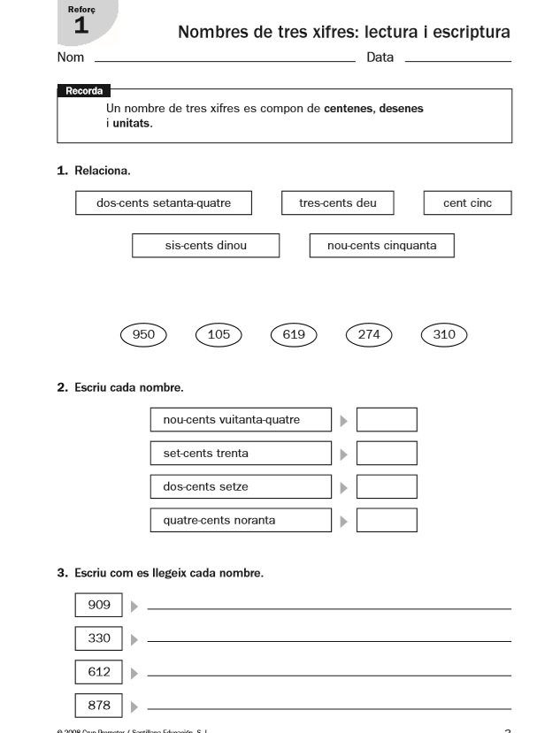

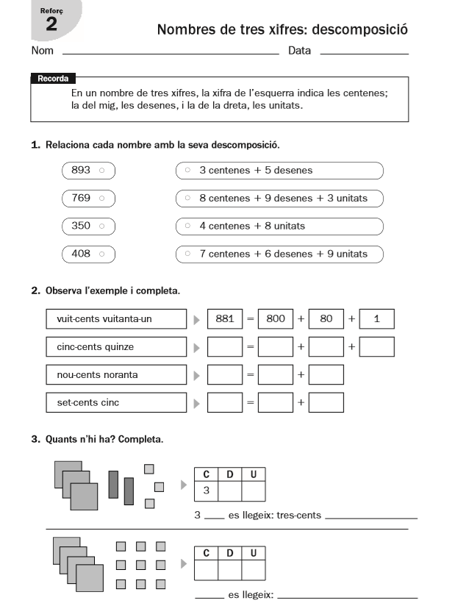

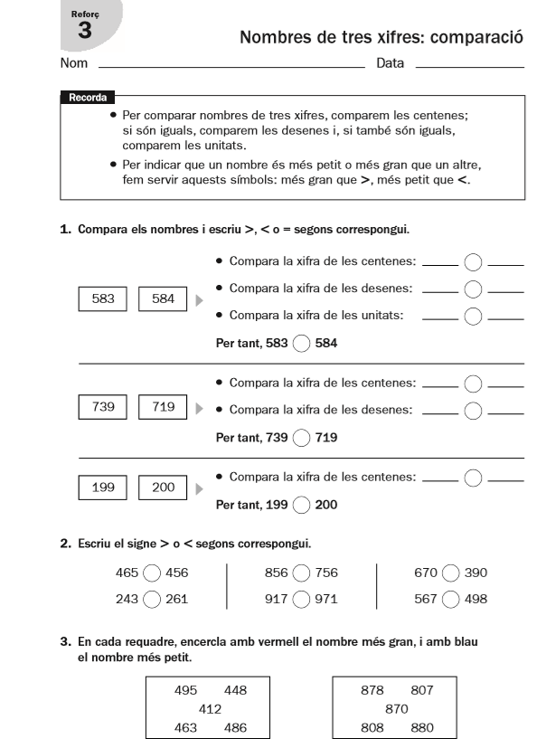

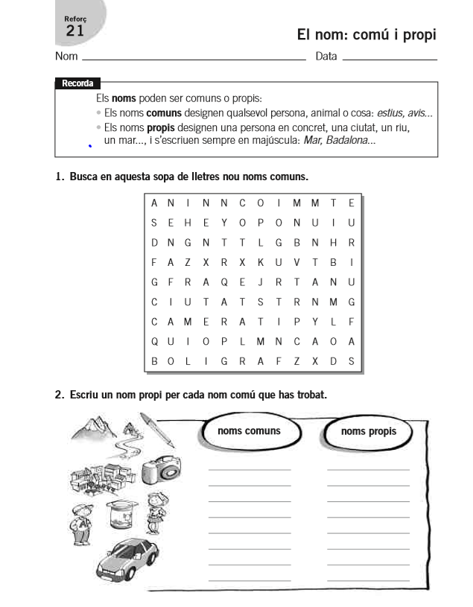

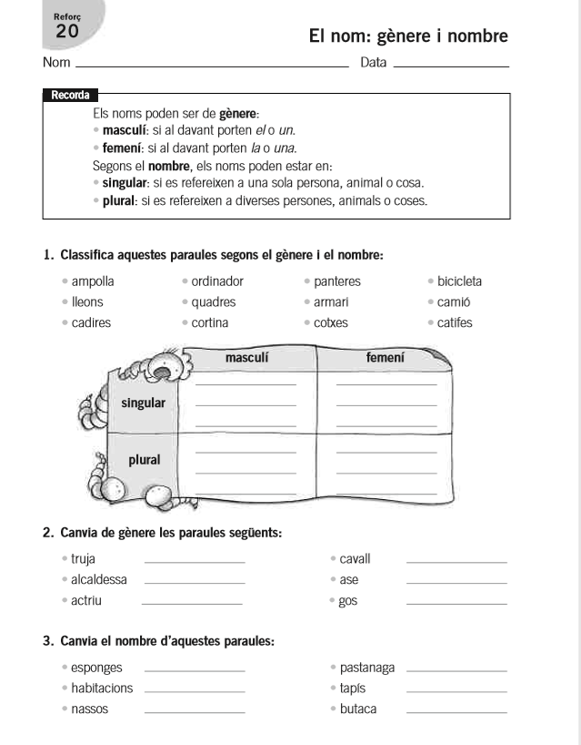

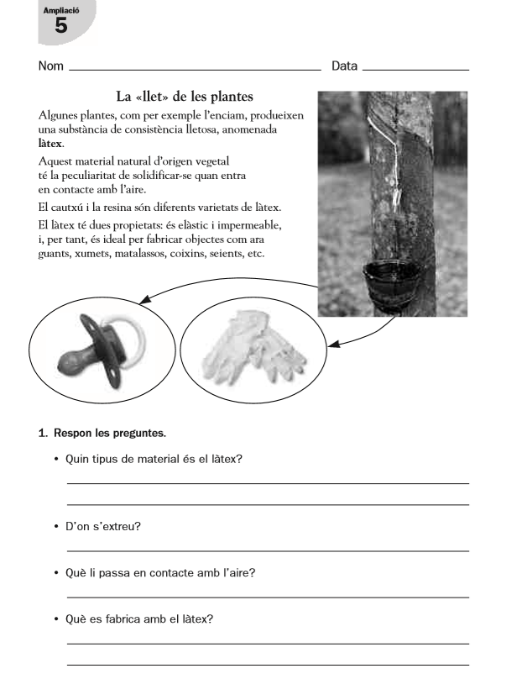

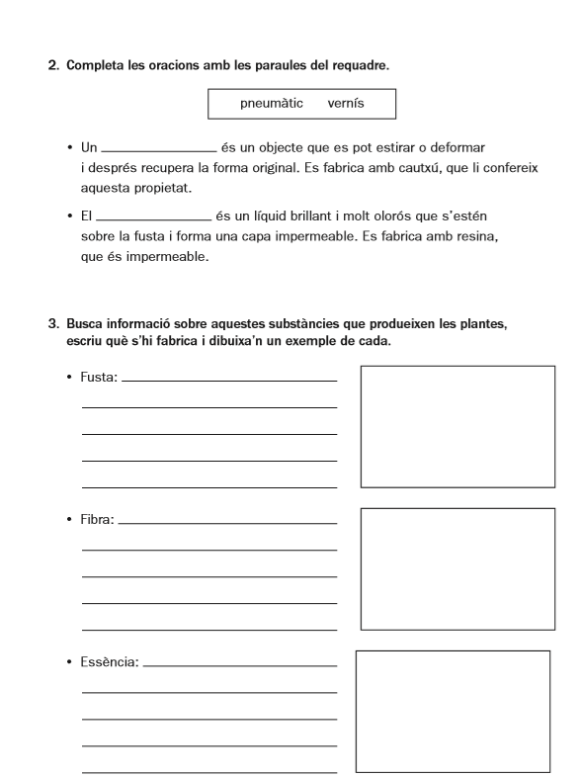

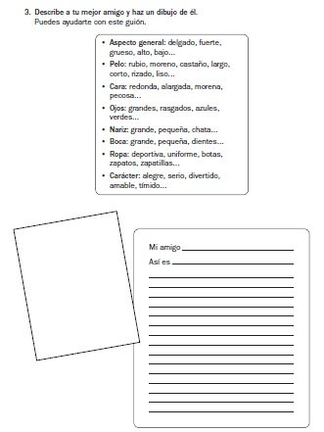

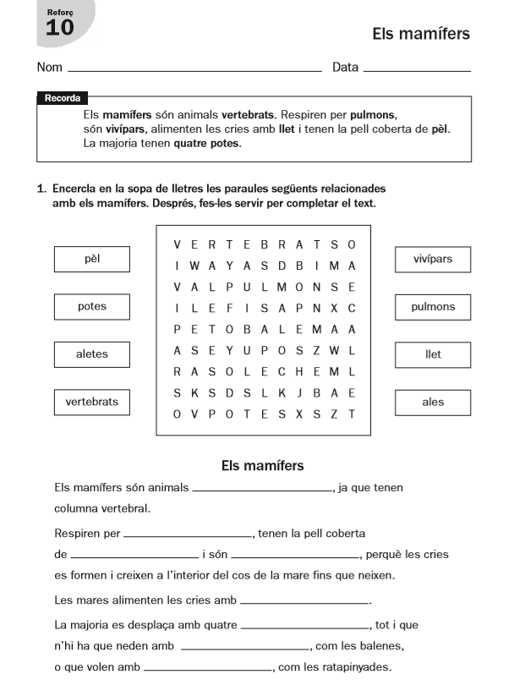

Fes un petit text sobre una mascota que tinguis o que t’agradaria tenir, recorda il·lustra el text amb un bonic dibuix.